附件1
面试名单
职位名称及代码 | 进入面试最低分数 | 姓名 | 准考证号 | 面试时间 |  | 备注
上海浦东国际机场海关  海关查检（一）四级主办及以下  (300110001002) | 140.2 | 黄武 | 129221153801430 | 6月20日
 |  | 张紫微 | 129231010501424
 |  | 冯依恬 | 129231010801413
 |  | 胡小康 | 129231011102511
 |  | 王盛琳 | 129231011900915
 |  | 李祯 | 129231012300407
 |  | 朱真 | 129231012501016
 |  | 张羽頔 | 129231013201809 |  |  | 递补
 |  | 洪芳兰 | 129232010805921
 |  | 阚孙宁 | 129232010903222
 |  | 郭燕 | 129232011504428
 |  | 孟俊廷 | 129232030501128
 |  | 朱燚燚 | 129233020303704
 |  | 吕青 | 129233310204909
 |  | 徐琪 | 129233310206221
上海浦东国际机场海关  海关查检（二）四级主办及以下  (300110001003) | 138.4 | 宋熠苏 | 129232010903627 | 6月20日
 |  | 陈丽婷 | 129232010904908 |  |  | 递补
 |  | 王楠 | 129232011006125
 |  | 叶宇涵 | 129233310209208
 |  | 刘庚殿 | 129235100901709
 |  | 姜新越 | 129244011802028
上海浦东国际机场海关  海关查检（三）四级主办及以下  (300110001004) | 143.6 | 周颖 | 129211091001822 | 6月20日
 |  | 许洲 | 129231011900503
 |  | 于志涛 | 129232010714516
 |  | 齐颀 | 129232010716416
 |  | 方艺达 | 129233310110814
 |  | 宋雅静 | 129234012201727
上海浦东国际机场海关  办公综合四级主办及以下  (300110001010) | 146.9 | 王宏利 | 129231011102924 | 6月20日 |  | 递补
 |  | 姜森文 | 129231012402322
 |  | 周洁 | 129232020602421
 |  | 厉秀 | 129232030602407 |  |  | 递补
 |  | 王铁衣 | 129233030302820
 |  | 郑文锦 | 129234011000815
洋山海关  海关查检（一）四级主办及以下  (300110003001) | 121.5 | 谢源 | 129223011408217 | 6月20日 |  | 递补
 |  | 李士成 | 129232010703204
 |  | 韩郑 | 129232030600230
 |  | 林立志 | 129233020403430
 |  | 南园 | 129234011702318
 |  | 陈昇 | 129235101400221
 |  | 余政康 | 129236071203005
 |  | 张道旭 | 129241010601917
 |  | 李然 | 129244010903828
洋山海关  海关查检（二）四级主办及以下  (300110003002) | 141.0 | 张圆媛 | 129232020305001 | 6月20日
 |  | 邵琳雅 | 129232020601427
 |  | 黄东萍 | 129233320301717
 |  | 赵延宁 | 129237021201525
 |  | 汪岩茵 | 129242010501505
 |  | 杨雪妍 | 129244010905926
洋山海关  海关查检（三）四级主办及以下  (300110003003) | 135.1 | 夏宇豪 | 129232010709314 | 6月20日
 |  | 颜伯俊 | 129232010712529
 |  | 李苏奇 | 129232011407026
 |  | 金晖 | 129233060109422
 |  | 戴伊婷 | 129233310108410
 |  | 陈婷 | 129233310211905
洋山海关  海关查检（四）四级主办及以下  (300110003005) | 143.3 | 刘畅 | 129231010700815 | 6月20日
 |  | 李光宇 | 129231011801315
 |  | 毛凌云 | 129232011010509
 |  | 朱王莹 | 129233040302414
 |  | 凡艳辉 | 129234010301821
 |  | 李伟杰 | 129235101303714
洋山海关  海关查检（五）四级主办及以下  (300110003006) | 130.7 | 宗慧 | 129231011000427 | 6月20日
 |  | 孟繁达 | 129232010709913
 |  | 曹耀文 | 129243014501819 |  |  | 递补
洋山海关  海关查检（六）四级主办及以下  (300110003007) | 144.5 | 李文强 | 129232010713711 | 6月20日
 |  | 潘禹含 | 129232010718017 |  |  | 递补
 |  | 陈翊铭 | 129232010805423
 |  | 张雨阳 | 129232011107711
 |  | 杨林琳 | 129233310200302
 |  | 褚淳茗 | 129233320304126
上海浦东国际机场海关  海关业务二级主办及以下  (300110001007) | 116.3 | 张琬婧 | 129211025801615 | 6月21日
 |  | 沈婧晶 | 129231010501223
 |  | 包涵 | 129231010700314
 |  | 吴淳帆 | 129231010900901
 |  | 张天华 | 129231010901121
 |  | 周佳辰 | 129231011000925
 |  | 应郑鸣 | 129231011800319
 |  | 严成泽 | 129231011800719
 |  | 王海云 | 129231012301426
 |  | 沈一心 | 129231012401505
上海浦东国际机场海关  海关监管四级主办及以下  (300110001008) | 118.0 | 王敬敬 | 129212012901220 | 6月21日
 |  | 余丹丹 | 129232011202926
 |  | 耿丽巍 | 129232011302407
 |  | 季皓 | 129232100210504
 |  | 徐阳 | 129232100305520
 |  | 束苗 | 129234011600604
上海外高桥港区海关  海关查检（一）四级主办及以下  (300110002001) | 124.7 | 曹东烨 | 129212012700907 | 6月21日
 |  | 施佳伟 | 129232030703422
 |  | 戈怀洲 | 129232100211705
 |  | 范传龙 | 129233020309021
 |  | 吴沥豪 | 129233030303711
 |  | 季霄 | 129244050603010
上海外高桥港区海关  海关查检（二）四级主办及以下  (300110002002) | 137.0 | 任肖 | 129211071603016 | 6月21日
 |  | 刘婧 | 129232010804826
 |  | 张中华 | 129232011006612
 |  | 周而璇 | 129232011008029
 |  | 夏庆月 | 129232011008728
 |  | 杨斌 | 129232100203007
 |  | 巫恬静 | 129233310208401
 |  | 许冲 | 129242011904003
 |  | 莫勤建 | 129244011600325
上海外高桥港区海关  海关业务二级主办及以下  (300110002004) | 134.1 | 张栋轩 | 129231010700320 | 6月21日
 |  | 梁宸中 | 129231012201118
 |  | 梅晓航 | 129231013302824
上海外高桥港区海关  海关监管四级主办及以下  (300110002005) | 124.1 | 高春艳 | 129214010905308 | 6月21日
 |  | 孙青言 | 129231012501318
 |  | 王健 | 129232011107914
 |  | 蔡煜 | 129232021001608
 |  | 卜华敏 | 129233310111003
 |  | 张巧云 | 129241190300406 |  |  | 递补
洋山海关  海关业务二级主办及以下  (300110003008) | 123.6 | 刘昭婷 | 129231010400412 | 6月21日
 |  | 钟锦涛 | 129231010401125
 |  | 许天阳 | 129231010402219
 |  | 舒圣恺 | 129231011201409
 |  | 周悦颖 | 129231011400310
 |  | 周雨悦 | 129231012300723
 |  | 王鑫民 | 129231012401018
 |  | 温得顺 | 130231010800325 |  |  | 调剂
 |  | 刘昊 | 130231013301323 |  |  | 调剂
洋山海关  海关监管四级主办及以下  (300110003009) | 121.2 | 刘艳国 | 129232020402004 | 6月21日
 |  | 黄骏 | 129232020602703
 |  | 徐旭 | 129242011201402
注：同一职位考生按准考证号排列

附件2

XXX确认参加上海海关隶属XX海关
XX职位面试

上海海关：
本人XXX，身份证号：XXXXXXXXXXXXXXXXXX，准考证号：XXXXXXXXXXXXXX，公共科目笔试总成绩：XXXXX，报考上海海关隶属XX海关（用人司局）XX职位（职位代码XXXXXXX），已进入该职位面试名单。我能够按照规定的时间和要求参加面试。

姓名（手写签名）：
手机号：
（手机号请注明上海号或非上海号）
日期：2020年 月 日

附件3

放弃面试资格声明

上海海关：
本人XXX，身份证号：XXXXXXXXXXXXXXXXXX，报考XX海关（用人司局）XX职位（职位代码XXXXXXXXX），已进入该职位面试名单。现因个人原因，自愿放弃参加面试，特此声明。
联系电话：XXX-XXXXXXXX

签名（考生本人手写）：
日期：

身份证正反面复印件粘贴处

注：请本人签字后于2020年6月2日24时前发送扫描件至shhgkaolu@163.com，同时将《放弃面试资格声明》原件邮寄至我关（地址：上海市中山东一路13号上海海关人事处，邮编：200002）。未在规定时间内填写放弃声明，又因个人原因不参加面试的，视情节轻重记入诚信档案。

附件4
（正面）
中央机关及其直属机构考试录用公务员
报名推荐表
（适用于普通高等院校应届毕业生）

毕业院校（系）： 身份证号:
姓名 |  | 性别 |  | 民族 |  |  | 出生年月 |  | 照  片
籍贯 |  | 生源 |  | 婚否 |  |  | 政治面貌
所学专业及学位
爱好和特长
在校曾任何种职务
奖
惩
情
况
个  人  简  历 |  |  |  |  |  | 家  庭  成  员  情  况
院、系党组织对学生在校期间德、智、体诸方面的综合评价：

院、系党总支签章
负责人签字: 年 月 日

(背面)
主要课程学习成绩
第一学年学习成绩 |  |  |  | 第二学年学习成绩 |  |  | 第三学年学习成绩
课程名称 |  | 上学期 | 下学期 | 课程名称 | 上学期 | 下学期 | 课程名称 | 上学期 | 下学期
教务处盖章
院  校  毕  分  办  意  见 | 院校毕分办签章  负责人签字: 年 月 日
备
注

填表说明：
- 请填表人实事求是的填写，以免影响正常录用工作，未经毕分办签章此表无效。
- “生源”指大学生上大学前户口所在的省、自治区、直辖市。
- “奖惩情况”包括考生大学期间的各种奖励或惩处。学习期间，如获奖励，请学生处审核并将奖状或证书影印件加盖公章后附上。
- 填写本表“学习成绩”栏后，须盖教务处章。如有学生个人成绩登记单（表）可附复印件（加盖教务处章），免填此栏。

附件5
中央机关及其直属机构考试录用公务员
报名推荐表
（适用于社会在职人员）

工作单位（全称）： 身份证号：
姓名 |  | 性别 |  | 民族 |  | 出生年月 |  | 照  片
籍贯 |  | 婚否 |  | 学历 |  | 政治面貌
毕业院校
所学专业及学位
在现单位担任职务
在现单位工作起止时间
档案存放地点
户籍地址
工
作
经
历
所在单位党组织对考生在本单位工作期间思想、工作、学习、作风等方面的综合评价：

所在单位党组织签章
负责人签字: 年 月 日

填表说明：请填表人实事求是的填写，以免影响正常录用工作，未经单位签章此表无效。

附件6
面 试 通 知 书
姓名：
照 片
用人司局、职位名称及代码：
准考证号码：

你好！祝贺你通过中央机关及其直属机构2020年招录公务员笔试，欢迎参加上海海关公务员面试。
一、面试时间：2020年6月20日（周六）、21日(周日)。请务必根据上海海关公布的《面试名单》的面试时间安排，按各自面试时间，提前到达指定考点。参加面试的考生于8:00前到达面试地点。
二、面试地址：上海市浦东新区民生路1208号，乘车方式：地铁九号线（杨高中路站）、公交987路 815路 184路 794路 59路 1024路等可到达。
三、请面试考生带好下列证件和材料：
1、身份证原件、复印件；2、公共科目笔试准考证；3、考试报名登记表（国家公务员局专题网站下载，贴好照片，如实、详细填写个人学习、工作经历，时间必须连续，并注明各学习阶段是否在职学习，取得何种学历和学位，不可手写，要与报名时填报的信息一致）；4、本（专）科、研究生各阶段学历、学位证书原件、复印件；5、外语等级证书原件、复印件；6、报考职位所要求的基层工作经历有关材料原件、复印件；7、粘贴照片的《面试通知书》（附件6，请打印在一页A4纸上）。
应届毕业生还需提供：1、学生证原件、复印件；2、报名推荐表（须在备注栏注明培养方式，格式详见附件4）；3、学校开具的2020年毕业生就业推荐表原件、复印件；4、学校成绩单原件、复印件。
社会在职人员还需提供： 1、报名推荐表（加盖单位公章，格式详见附件5）；2、现工作单位与报名时填写单位不一致的，还需提供原单位离职相关材料原件、复印件。
留学回国人员还需提供：教育部留学服务中心认证的国外学历学位认证书原件、复印件。
“大学生村官”项目人员要提供县级及以上组织人事部门出具的服务期满、考核合格材料原件、复印件。
四、如因故不能准时参加面试，请及时与面试单位联系。

附件7
面试地点和乘车方式
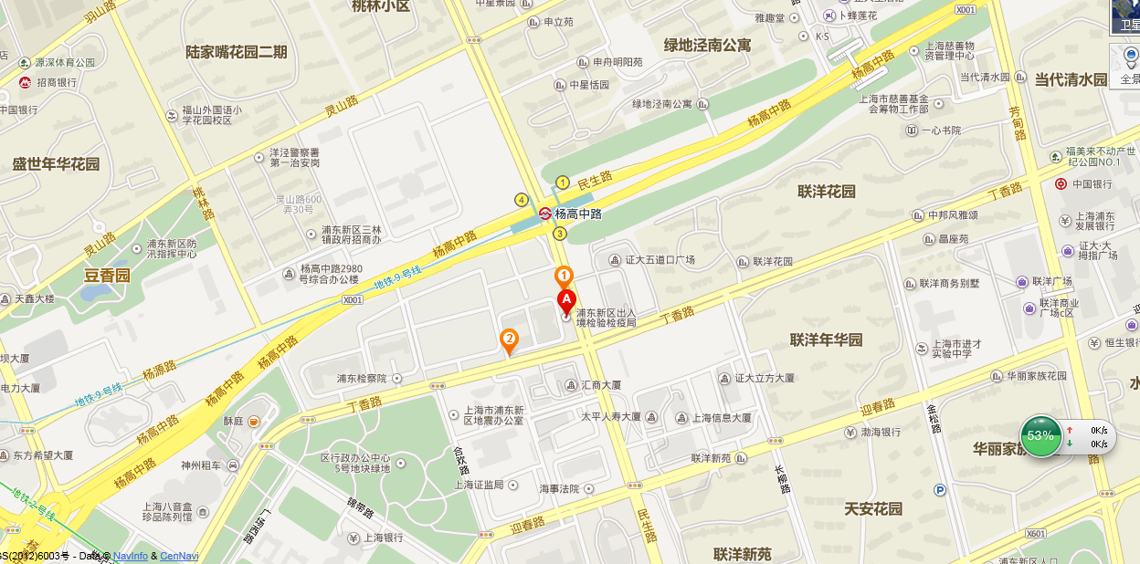
上海海关民生路办公区

面试地点：上海市浦东新区民生路1208号（上图A处）。
乘车方式：地铁九号线（杨高中路站）、公交987路 815路 184路 794路 59路 1024路等可到达。

